Pločasti nameštaj Leške
Kupoprodajni sajt

Specifikacija zahteva

Verzija 1.0
Pregled izmena
Datum | Verzija | Opis | Autor
21.11.2017 | Nacrt | Inicijalna verzija | Darko
29.11.2017 | 1.0 | Dopunjena i prerađena verzija | Miloš

Sadržaj
1. Cilj dokumenta 4
2. Opseg dokumenta 4
3. Reference 4
4. Pregled slučajeva korišćenja 4
5. Profili korisnika 5
5.1 Posetilac portala 5
5.2 Administrator 5
6. Opis slučajeva korišćenja 5
6.1 Prijavljivanje 5
6.2 Ažuriranje podataka o članu 7
7. Dodatni zahtevi 8
7.1 Funkcionalnost 8
7.2 Upotrebivost 8
7.3 Pouzdanost 8
7.4 Performanse 9
7.5 Podrška i održavanje 9
7.6 Ograničenja 9

Specifikacija zahteva

Cilj dokumenta
Cilj ovog dokumenta je specifikacija zahteva u pogledu detaljnog opisa slučajeva korišćenja Pločasti nameštaj Leške portala.

Opseg dokumenta
Dokument se odnosi na Pločasti nameštaj Leške portal koji će biti razvijen od strane DARPET-a. Namena je efikasno prezentovanje, kreiranje i održavanje sajta za prezentovanje i prodaju nameštaja od strane istoimene firme.

Reference
Spisak korišćene literature:
- Pločasti nameštaj Leške – Predlog projekta, DARPET- Pločasti nameštaj Leške -01, V1.0, 2017, DARPET..
- Pločasti nameštaj Leške – Planirani raspored aktivnosti na projektu, V1.0, 2017, DARPET.
- Pločasti nameštaj Leške – Plan realizacije projekta, V1.0, 2017, DARPET.
- Pločasti nameštaj Leške – Vizija sistema, V1.0, 2017, DARPET.

Pregled slučajeva korišćenja
Osnovni UML dijagram koji prikazuje korisnike i slučajeve korišćenja Pločasti nameštaj Leške sajta prikazan je na sledećoj slici:

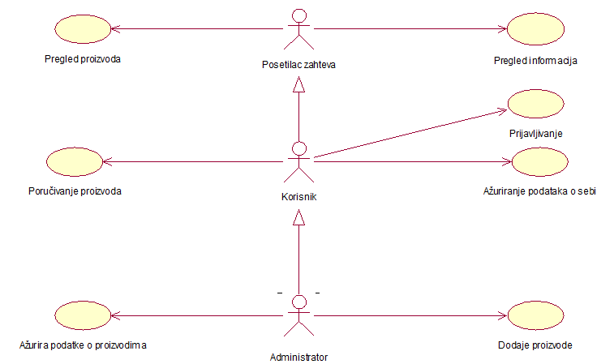
Slučajevi korišćenja pregled informacija obuhvataju složenije radnje koje se mogu dalje razložiti na pojedinačne slučajeve korišćenja.
Detaljni UML dijagram za slučaj korišćenja pregled informacija je prikazan na sledećoj slici:
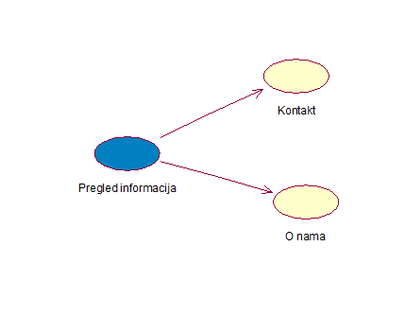

Profili korisnika
Identifikovani su sledeći profili korisnika sajta Pločastog nameštaja Leške:

Posetilac portala
Posetilac sajta je osnovni profil korisnika koji sa najmanjim skupom funkcionalnosti na raspolaganju. Korisnici ovog tipa pristupaju portalu u cilju pregleda informacija koje su na njemu prezentovane. Pristup portalu u ulozi posetioca je slobodan, tj. ne zahteva prethodno prijavljivanje na sajt.

Administrator
Administrator je specijalni profil korisnika koji ima pristup svim funkcionalnostima sajta, tj. može se naći u ulozi bilo kog korisnika sajta. Administratorski profil je uveden kako bi se obezbedila što veća fleksibilnost u pogledu mogućnosti ažuriranja sadržaja na sajtu.

Opis slučajeva korišćenja

Prijavljivanje
Kratak opis:
Prijavljivanje korisnika na sajt u cilju pristupa specifičnim funkcijama koje zahtevaju autorizaciju.
Akteri:
Administrator.
Preduslovi:
Korisnik nije trenutno prijavljen.
Osnovni tok:
- Korisnik bira opciju prijavljivanje sa bilo koje stranice portala.
- Prikazuje se forma za prijavljivanje.
- Korisnik unosi korisničko ime i lozinku, te nakon toga aktivira komandu Prijavi se.
- Uneti podaci se proveravaju [izuzetak: pogrešno korisničko ime i/ili lozinka].
- Generiše se jedinstveni identifikator sesije (SID).
- Osvežava se polazna stranica sa SID-om kao parametrom.
Izuzetci:
[Pogrešno korisničko ime i/ili lozinka] Prikazuje se obaveštenje na formi za prijavljivanje.
Posledice:
Korisnik je prijavljen na sajt i ima pristup specifičnim opcijama u skladu sa svojim privilegijama.
Dijagram sekvence:
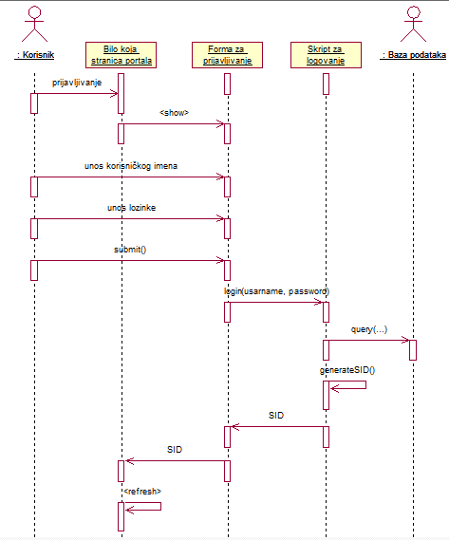

Poručivanje proizvoda preko Shopping Cart sistema
Kratak opis:
Korisnik dodaje željeni proizvod u korpu i poručuje proizvod.
Akteri:
Korisnik.
Preduslovi:
Korisnik je prijavljen na sajt.
Osnovni tok:
- Korisnik bira stranicu za prikaz kataloga proizvoda.
- Prikazuje se stranica sa katalogom proizvoda.
- Korisnik bira željeni proizvod.
- Dodaje proizvod u korpu klikom na opciju Dodaj u korpu.
- Nakon dodavanja u korpu korisnik može pregledati korpu i poručuje klikom na dugme Poruči.
- Vrši se promena u bazi, gde se proizvod pamti uz profil korisnika.
Izuzeci:
Korisnik nije prijavljen na sajt.
Posledice:
Poručen je proizvod.
Dijagram sekvence:
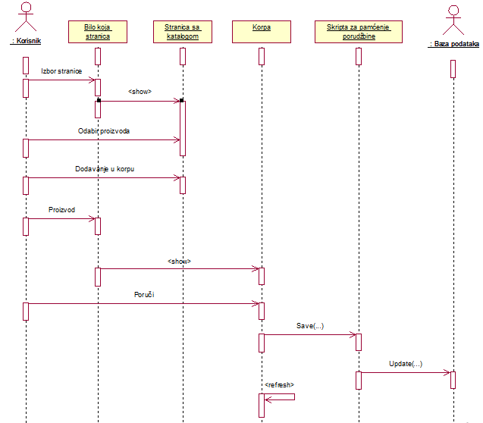

Dodatni zahtevi

Funkcionalnost
U ovom odeljku su specificirani funkcionalni zahtevi koji su zajednički za više slučajeva korišćenja.
Prijavljivanje na sistem:
Za administratora (vlasnika ili nekog drugog određenog) se mora obezbediti prijavljivanje na sajt korišćenjem korisničkog imena i lozinke. Sistem treba da obezbedi korisniku mogućnost promene lozinke.
Za posetioce se takođe mora obezbediti prijavljivanje na sajt korišćenjem korisničkog imena i lozinke. Sistem treba da obezbedi korisniku mogućnost promene lozinke.
Unos, prikaz i ažuriranje osnovnih podataka o firmi:
Administrator je zadužen za ažuriranje osnovnih podataka o firmi koji će se prikazivati na glavnoj stranici sajta firme ili na posebnoj stranici (O nama, Kontakt).
Dodavanje novih proizvoda, brisanje proizvoda:
Administrator ima mogućnost dodavanja novih proizvoda ili brisanja starih u katalogu proizvoda.
Unos, prikaz i ažuriranje podataka o korisnicima:
Za svaki kreirani nalog potrebno je vezati i informacije koje će se prikazivati uniformno na centralizovanom nivou. Svaki korisnik zadužen je za unos i ažuriranje sopstvenih podataka.
Unos, prikaz i ažuriranje podataka o objavljenim proizvodima:
Sistem treba da omogući unos proizvoda i ažuriranje podataka o proizvodima. Prikaz proizvoda treba organizovati na centralnom nivou, po kategoriji, po tipu, po vrsti, materijalu i sl.
Shopping Cart sistem nakon registrovanja:
Posetioci imaju opciju poručivanja željenog proizvoda dodavanjem u korpu (Shopping Cart sistem). Ovu opciju imaju samo ako se registruju na sajt.
Komentarisanje i ocenjivanje proizvoda:
Posetioci mogu komentarisati proizvod ili dati ocenu na željeni proizvod. Ova opcija je takođe dostupna samo ako se posetioci registruju na sajt.

Upotrebivost
U ovom odeljku su specificirani zahtevi koji su vezani za, ili utiču na upotrebivosti sistema koji se razvija.
Korisnički interfejs prilagođen korisniku:
Korisnički interfejs Pločasti namestaj Leške sajta će biti dizajniran tako da bude omogućeno jednostavno i intuitivno korišćenje bez potrebe za organizovanjem dodatne obuke.

Pouzdanost
U ovom odeljku su specificirani zahtevi u pogledu pouzdanosti sistema koji se razvija.
Dostupnost:
Pločasti namestaj Leške sajt će biti dostupan 24 časa dnevno, 7 dana u nedelji. Vreme kada portal nije dostupan ne sme da pređe 10%.
Srednje vreme između otkaza:
Srednje vreme između dva sukcesivna otkaza ne sme da padne ispod 120 sati.

Performanse
U ovom odeljku su specificirani zahtevi koji definišu željene performanse sistema koji se razvija.
Broj korisnika koji simultano pristupaju:
Sistem će da podrži do 1000 simultanih pristupa korisnika sajtu.
Vreme odziva za pristup bazi podataka:
Vreme potrebno za pristupanje bazi podataka u cilju izvršenje nekog upita ne sme da veće od 5 sekundi.

Podrška i održavanje
U ovom odeljku su specificirani zahtevi koji treba da poboljšaju stepen podrške i mogućnost održavanja sistema koji se razvija.
Pločasti namestaj Leške sajt ne zahteva posebnu podršku i održavanje.

Ograničenja
U ovom odeljku su specificirana ograničenja kojih se treba pridržavati pri projektovanju sistema koji se razvija.
Hardverska platforma:
Klijentski deo sistema treba da ima mogućnost izvršavanja na bilo kom PC računaru sa minimum Pentium II procesorom i 128 MB RAM memorije.
Serverski deo sistema će raditi na PC računaru sa procesorom Pentium IV i 1GB RAM memorije.
Tipovi Web čitača:
Klijentski deo Pločasti namestaj Leške sajta će biti optimizovan za sledeće Web čitače:Google Chrome, Opera 8.0 i noviji, Firefox (Mozilla), kao i Internet Explorer ili Microsoft Egde.

